Городское бюджетное дошкольное образовательное учреждение детский сад комбинированного вида № 6

г. Санкт-Петербурга

***Конспект открытой НОД для родителей***

***по познавательному развитию с интеграцией образовательных областей: «Художественное творчество», «Физическая культура», «Коммуникация»***

***Первая младшая группа***

***Тема: «В деревню к бабушке с дедушкой».***

Воспитатель: Горохова Екатерина Александровна.

2013 г.

**Задачи:**

* Формировать умения создавать образ яичка, используя прием «скатывание» и «сплющивание».
* Закрепить знания о домашней птице: курице.
* Активизировать в речи слова: курочка, яичко, снесла, один, много.
* Пробуждать интерес к театрализованной игре.
* Развивать умение слушать воспитателя, отвечать на вопросы, повторять за воспитателем.
* Воспитывать любовь к животным, желание заботиться о них,

интерес к изобразительной деятельности.

**Предварительная работа:** Чтение сказки «Курочка Ряба», рассматривание иллюстраций к ней. Рассматривание предметных и сюжетных картинок домашних птиц. Развивающие ситуации на различение понятий: один – много. Индивидуальная работа в центре изобразительной деятельности по работе с пластилином.

**Оборудование:** дорожка (ширина 20 см, длина 2м),  цветные круги (диаметр 15-20 см) – прыжки по кочкам, ворота (подлезание);  домик, плоскостные деревья, заборчик, кукольный театр «Курочка Ряба»; столы с досками для лепки, кусочки пластилина, тарелочки.

**Ход занятия:**

**Воспитатель:** Ребята, сегодня мне позвонили бабушка и дедушка из деревни и позвали нас в гости. Вы хотите в гости к бабушке с дедушкой?

**Дети:**Да-а!

**Воспитатель:**Ну, что ж, в дорогу! Нам с вами нужно будет пройти нелёгкий путь: пройти по мостику через речку, перейти болото по кочкам и  пролезть под мостиком … Готовы?

**Дети:**   Да-а!

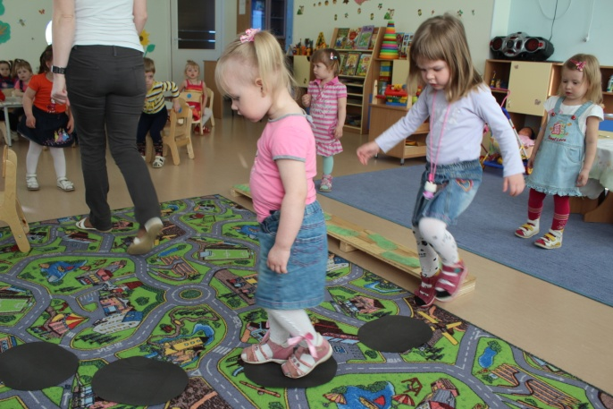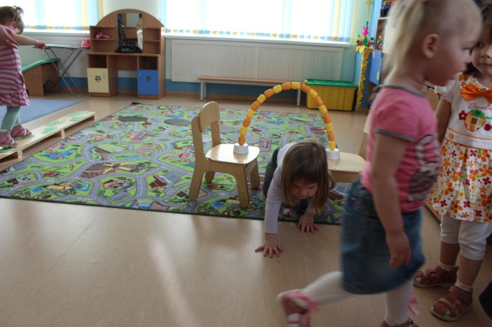

Воспитатель проводит всех детей по очереди по всем препятствиям (расположены полукругом). И вот, дети подходят к домику дедушки и бабушки.

**Воспитатель:**  Ребята, ну вот и пришли мы к бабушке с дедушкой. Давайте с ними поздороваемся.

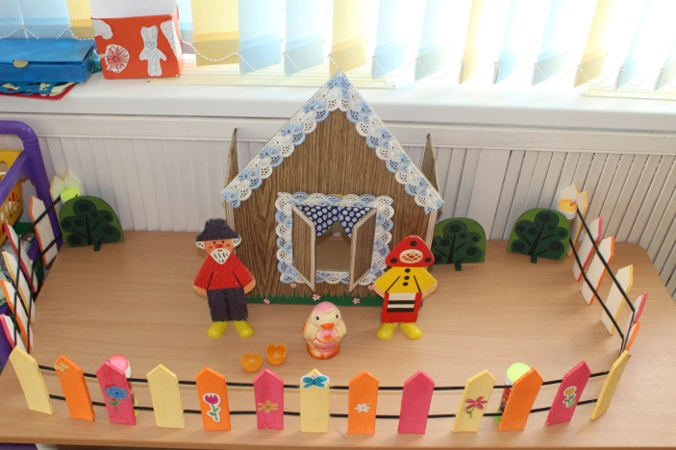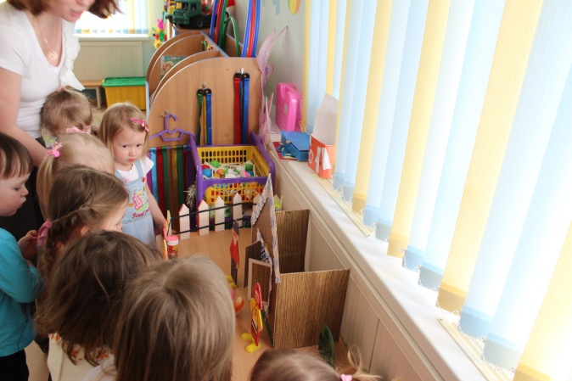

**Дети:** Здравствуй Бабушка! Здравствуй Дедушка!

**Воспитатель:** Детки, а кто живёт с бабушкой и дедушкой?

**Дети:** курочка Ряба

**Воспитатель:** Что – то они грустные. Я знаю, что у них случилось и сейчас вам расскажу. Снесла, курочка Ряба, для бабушки с дедушкой яичко, да не простое, а золотое. Дед бил-бил, не разбил,  баба била – не разбила. Мышка пробежала, хвостиком махнула, яичко упало и – разбилось!!! Вот дедушка с бабушкой и плачут.

**Воспитатель:** Не плачь, дед, не плачь, баба, мы с ребятками вам сейчас много яичек принесём! Ребята у меня есть одно яичко (показать яйцо), давайте мы с вами слепим для бабушки и дедушки много таких же яичек. Чтобы наши яички получились красивым, давайте поиграем с пальчиками (воспитатель проводит пальчиковую игру «Домашние птицы»):

**Есть у курицы цыплёнок,**

**У гусыни есть гусёнок,**

**У индюшки – индюшонок,**

**А у утки есть утёнок.**

*Большим пальцем поочерёдно касаться остальных, начиная с мизинца.*

**У каждой мамы малыши,**

**Все красивы хороши!**

*Показать все пальчики, «играя» ими.*

Воспитатель приглашает детей за столы.

**Воспитатель.** Я вам покажу, как мы будем лепить яичко. Кладу пластилин между ладошками и скатываю. Вот так. А потом вот так расплющиваю.

А вы хотите сделать яичко? Возьмите себе по кусочку пластилина.

**Воспитатель.** Кладите пластилин между ладошками и скатывайте. Молодцы, какие у вас красивые яички получились. Давайте положим их на тарелочку и отнесём бабушке с дедушкой.

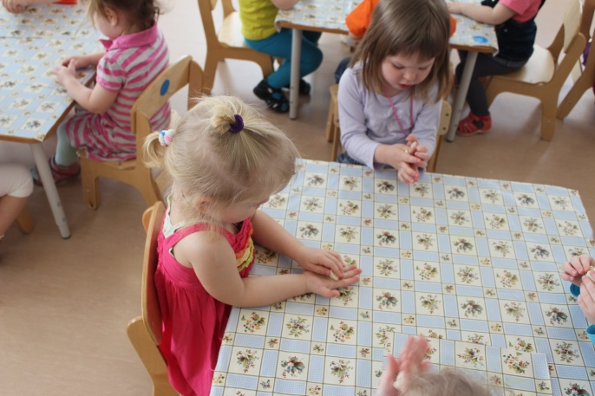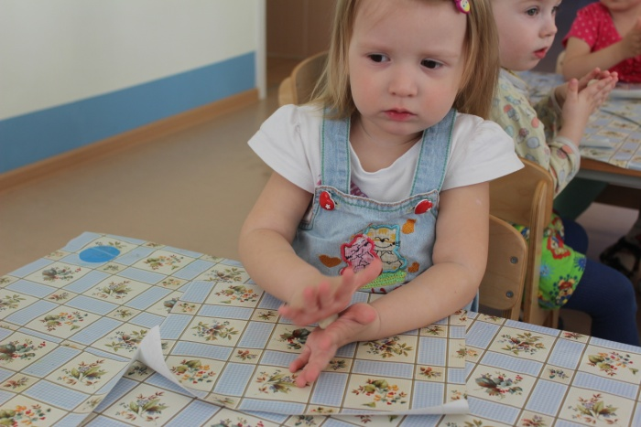

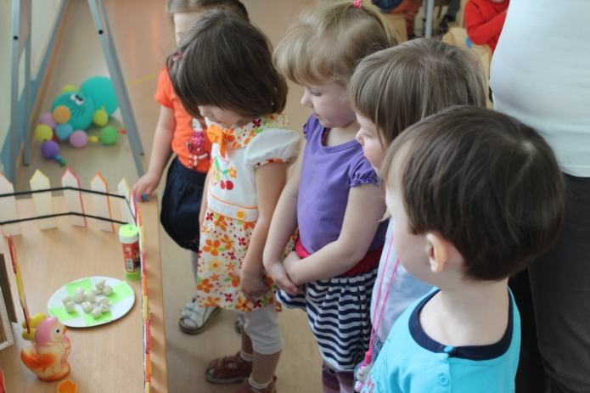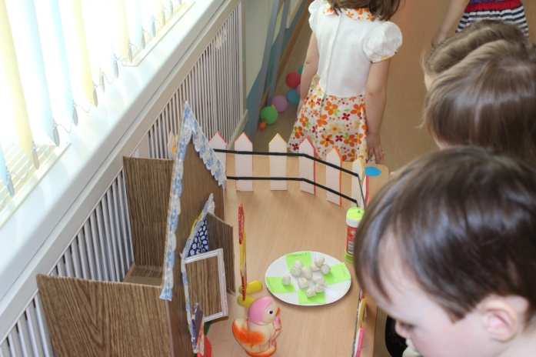

**Воспитатель:** Смотрите ребята, как дедушка и бабушка обрадовались нашим подаркам.

**Воспитатель:** Теперь, ребятки, попрощаемся с бабушкой и дедушкой и вернёмся в детский сад.

**Воспитатель проводит детей обратно в детский сад по всем препятствиям.** 